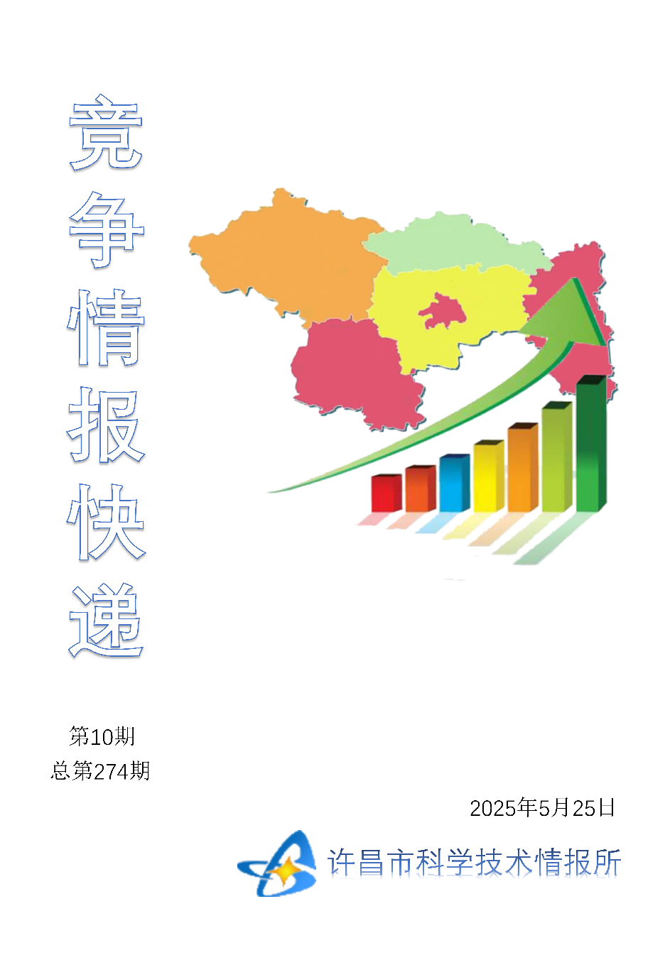
●编者的话
许昌市科学技术情报研究所是隶属于市科技局的财政全额供给事业单位。为适应新时期科技信息工作的需要，更好地服务政府决策和企业发展，推动企业转型升级，决定升级改版《许昌竞争情报快递》这一内部交流刊物。该刊物立足许昌市现有工业基础，按照市委、市政府提出的“6+3+3”发展新态势，即新一代信息技术、新材料、生物医药、智能装备、新能源汽车、节能环保6大战略性新兴产业，装备制造、食品、发制品3大优势主导产业，建材、化工、轻纺3大传统产业的运行咨询和发展态势，为市、县两级四大班子领导、重点企业等提供最新的行业动态、财经数据、金融要点等综合信息，为建设“智造之都宜居许昌”尽微薄之力。您对该刊物有什么意见和建议，请及时与我们沟通联系，以便我们改进工作、不断提高刊物质量，更好地服务于许昌经济社会发展和科技创新。
●行业动态
展示前沿创新成果、引领未来产业风向……………………………………………2
科技赋能新质战斗力提升…………………………………………………………3-4
●行业趋势
解锁“舌尖产业”的创新密码……………………………………………………5-7

●行业动态
展示前沿创新成果、引领未来产业风向
5月8日，第二十七届中国北京国际科技产业博览会（以下简称“北京科博会”）开幕，让国家会议中心化作创新磁场。本届北京科博会以“科技引领 创享未来”为主题，众多前沿科技、新兴产业和未来产业的最新成果首发首展，在5万平方米展馆内呈现一幅科技与民生交相辉映的美丽画卷。
“快看，‘天工’机器人！”亦庄展区的“天工”机器人引来众多参观者围观。只见“天工LITE”机器人迈着稳健步伐，时而向观众挥手示意，时而与观众友好握手。该机器人由北京人形机器人创新中心发布，是全球首个“人机共跑”半程马拉松冠军“天工Ultra”的“孪生兄弟”。该展区工作人员介绍：“我们即将发布国内首款针对复杂地形自适应行走的人形机器人——‘天工2.0’。该机器人综合能效指标达国际领先水平，是首个拥有永续作业能力的工业级机器人。”
距离亦庄展区不远处，正在执行搬运任务的优必选工业人形机器人Walker S1成为焦点。基于优必选人形机器人全栈式技术，研发人员开发了面向通用任务的多模态规划大模型、语义VSLAM（视觉同时定位与建图）、学习型运动控制等具身智能关键技术，使Walker S1更聪明、更敏捷，能满足工业场景内泛化应用需求，加速了人形机器人的商业化和产业化进程。
在北京长木谷医疗科技股份有限公司展厅内，全球首发的“AI+数智骨科全流程解决方案”引人驻足。该公司董事长张逸凌介绍，这款ROPA骨科智能手术机器人系统，是全球首个实现“诊疗一体化”的骨科人工智能手术机器人高端医疗装备，实现了“研发—应用—产业”全链突破。该系统的“多模态影像融合导航技术”自主可控，破解了传统骨科机器人依赖进口的“卡脖子”难题。
机器人技术大受欢迎之外，商业航天企业也带来突破性成果。北京星途智联科技有限公司正式发布国内首个国产化民用卫星互联网终端“网翎卫星上网机”。该终端在2025年缅甸地震救援中实现单人便携部署，开创了卫星通信设备“轻量化、单兵化”先河，将卫星网络延伸到日常应用中。北京国卫星通展示了惯性导航、北斗授时等设备，为航空航天、国防安全等领域提供自主可控的“中国芯”支撑。
北京玻色量子科技有限公司展出的新一代相干光量子计算机前，聚集了众多参观者。“作为国内首个突破千比特规模的专用光量子计算机，其计算能力较经典计算机呈指数级跃升。”该公司研究员汤俊杰介绍，在生物制药领域的小分子库筛选过程中，经典计算机可能需要数天甚至数月的运算时间，而这台光量子计算机可将该过程缩短至毫秒级。
北京科博会作为科技成果的汇聚地，不仅为企业、科研机构搭建了展示平台，更是推动科技成果转化、促进产业协同发展的重要桥梁。从人形机器人的迭代升级，到航空航天、量子计算等领域的重大突破，每一项成果都凝聚着科研人员的心血，彰显着中国科技的奋进力量。

科技赋能新质战斗力提升
当前，科学技术发展迅猛，对战争形态和作战样式产生深远影响，先进技术能否在军事领域敏捷响应和快速转化，一定程度上决定着战争态势。
从世界近几场局部战争和军事行动看，新质战斗力正逐渐成为决定战争胜负的关键因素，加快提升新质战斗力已成为打赢未来战争的时代要求。与时俱进创新战斗力建设和运用模式，必须紧盯科技之变、战争之变、对手之变，深入研究新质战斗力体系生成、牵引价值、支撑功效和颠覆作用，持续深化军队转型发展，抢占未来战争制高点，加速科技向战斗力的转化。
紧盯潮流抢先机
新质战斗力是在思维理念、科学技术创新驱动下，催生的最有可能形成制胜优势的先进战斗力，是战争演进和科技进步的结晶，对整体战斗力的提升有着积极意义。
要以观念更新引领发展。近些年，一些军事强国积极深化未来战争准备，提出了一系列新概念、新项目、新力量。因此，需要贯彻转型建设要求，把握新质战斗力建设特点规律，深化战争和作战问题研究，创新作战概念和战法训法，树立起与新兴领域发展、新质战斗力生成相适应的思维理念，加快形成与使命任务相匹配的打赢能力。
要向多维多域拓展延伸。新质战斗力将作战领域不断向太空、网络、深海等领域拓展。因此，要形成跨域联合思维，将各类资源和潜能转化为实际作战能力，聚合不同维度作战能量，借助信息网络、数据资源、智能算法等新型要素，构建全维立体、优势互补的作战体系，在时间空间、有形无形的各类现代战场上充分发挥新质力量的倍增效应。
构建高效链路
新质战斗力的生成，离不开齐整完备、融合贯通的发展建设链路，要以基本要素强化为根基、以跨域融合协同为路径，推动战斗力实现系统性跃升。
抓要素强固根基。在未来可能面对的智能化战争中，装备技术水平和战技性能的提升离不开人的参与，人仍然发挥着主导和决定作用，而人的智力、体能等方面的不足，也必须依靠更多高技术的新型装备来弥补。因此，官兵既需要不断进行素质升级、能力提升、本领扩容，又需要在掌握更多独创独有的关键核心技术上下功夫，加强军事智能核心技术、关键软硬件和基础武器装备的研发攻关，加快先进战斗力有效供给。
抓融合畅通链路。新质战斗力的生成和发展涉及理论、科技、体制机制等多个层面，要把握不同领域和技术交叉融合特征，并以新型战斗力要素和新质作战力量为核心，促进情报链、指挥链、杀伤链、保障链多链路贯通，进一步优化链路构建、资源调度和能力匹配，缩短链路闭合时间，快速形成适应战场和作战任务的结构编成，实现作战手段快速融合、作战力量快速编组、作战行动快速实施、作战资源快速投送，提高新质战斗力生成和运行效率，构建资源可重组、链路自适应、能力全覆盖的新质战斗力网络。
把握发展规律
新质战斗力是军事技术突破和战斗力生成模式变革共同作用的产物，必须准确把握其生成发展的内在逻辑，加快其发展。
要聚焦科技创新。在稳固传统战斗力的基础上，加快新质战斗力建设，提升军事人员运用新兴技术的能力素养，提高新域新质作战力量占比。要坚定自主创新信心，瞄准前沿领域，加快新型和颠覆性技术的军事应用研究，找准科技创新赋能作战样式和武器装备的关键节点，以技术突破带动战法、作战力量、管理机制和保障模式的优化，实现新质战斗力的全面均衡发展。
要注重快慢结合。新质战斗力的形成不能一蹴而就，需要统筹好主次、先后以及现实需求与长远发展的关系。应突出“快”——紧跟战争形态和军事科技发展，关注对手动向，加快前瞻布局和转化应用，实现战斗力跨越式发展。要把握“稳”——立足国家战略需求和战争准备进程，从实际出发制定新质战斗力建设顶层规划，攻克制约战斗力生成的技术短板和能力弱项，为新质战斗力的持续发展奠定基础、创造条件。

●行业趋势
解锁“舌尖产业”的创新密码
豫南小城做好县域经济大文章

作为传统农业区，河南正从“中原粮仓”向“国人厨房”转变。在这一背景下，粮食生产大县驻马店市遂平县立足农业资源优势，加强农产品精深加工，推进科技创新驱动的产业革命。遂平县做足做活“粮头食尾”“畜头肉尾”“农头工尾”大文章，推进农产品加工业转型升级、延链增值，走出一条独具特色的现代化农业高质量发展之路。日前深入遂平县探访，解码这座豫南小城发展县域经济的创新密码。
科技赋能：味觉经济“强起来”
走进遂平县先进制造业开发区，在思念食品（遂平县）有限公司（以下简称“遂平思念”）生产车间看到，一颗颗珠圆玉润的汤圆在自动化生产线上经过制作、成型、包装等工序成为商品，而工人们各司其职，热火朝天地忙生产、赶订单。
“‘柿柿如意’黑芝麻汤圆上市不到两个月，销售额就破亿元。现在这个单品依然火爆，公司正开足马力生产，全力保障订单交付。”遂平思念行政经理王莉说。
“我们的地库已实现全无人化操作，库内众多大屏幕实时展示着库内温度、货物信息、电量状态等关键数据。通过屏幕显示，货物的名称、生产进度以及转运环节一目了然，使整个生产与转运过程的无缝衔接。”王莉介绍。
在生产车间二楼走廊尽头，一块巨大的电子显示屏吸引了目光，屏幕上密密麻麻地显示着订单的发运情况、客户名称、数量等信息。“这些数据实时更新。”王莉说，凭借实时数据流，公司能及时了解各个环节的工作进度和质量，从而做出相应调整和优化。
近年来，遂平思念积极投身数字化转型浪潮，运用互联网、大数据、物联网等前沿科技，以及关键智能制造技术、高端装备和工业软件系统，构建起一套全新技术生态。公司从线上办公、生产控制、存储管理到成本控制等各个环节，全面实现数字化、可视化升级，打造出一条高效、透明的智能生产线，极大地提升了产品交付能力和响应速度。
在遂平县，这样的企业还有很多。遂平县科技局局长李金凤介绍，作为全国食品工业强县，遂平县近年来以科技创新为核心驱动力，推动速冻食品、粮油加工、烘焙制品等产业集群向智能化、绿色化、高端化迈进。通过培育遂平思念、正康粮油、大拇指食品等重点企业，构建“原料基地+中央厨房+物流配送”全产业链模式。
服务优化：创新动能“活起来”
距离遂平思念不远处，是华洋饮品（遂平）有限公司（以下简称“遂平华洋”）的厂区。在遂平华洋生产车间，“华洋1982”汽水等饮品正在全自动传送带上列队前行，依次完成灌装、封盖、贴标等工序。机械臂精准抓取成品，装箱码垛一气呵成，传送带将成箱饮品输送至仓储区，整个生产过程高度自动化。
在一座挑高9米的立体仓里，华洋汽水、华洋椰子等各式饮品整齐堆放。装卸工人操控叉车在饮品堆间穿行，有条不紊地装卸货物。十几辆大型货车排成一条线停靠在仓库旁，等待着装载完毕后启程前往全国各地。
华洋饮品系列汽水项目总投资12.6亿元，项目于2023年9月开工建设，目前已建成并投产2条每小时产能达4万瓶的玻璃瓶饮料生产线，以及2条每小时产能达2.4万瓶的无菌饮料生产线。“2025年，公司计划新增2条每小时产能达3.6万瓶的无菌饮品生产线。项目全部达产后，预计年产值将超100亿元，贡献税收1亿元，带动就业2000余人。”遂平华洋总经理杨浩然说。
遂平华洋的迅速发展，离不开政务服务的托举。“遂平县积极协调各职能部门，助力我们以最快速度投资生产，仅用7天时间帮助我们高效完成了规划许可、不动产办理等手续，为企业抢占发展先机奠定了基础。”杨浩然说。
“我们让政务服务从‘窗口’走向‘车间’，在辖区内开展‘三送三促’遍访企业活动，给企业送政策、送技术、送服务，促创新平台建设、促科技成果转化、促创新能力提升。我们还组建‘流动科技服务站’，把‘办公桌’搬到一线，把‘保姆式’服务送到企业，为企业提供科技企业孵化、项目申报、科技研发、创新平台、知识产权五大类12项贴心服务，实现全链条、全流程、全方位上门服务。”李金凤说。
李金凤介绍，遂平县还构建多层次科创人才体系，动态优化科技特派员队伍，全年选聘省、市、县三级特派员24人，开展培训服务60余场；稳步推进“科技副总”计划，成功引入来自河南工业大学、河南中医药大学等高校院所的6名专家到遂平企业就职；借助招才引智大会契机，柔性引进院士1名、博士16名，构建起“特派员+副总+高端人才”的立体化支撑格局。
集群效应：产业链条“连起来”
今麦郎（遂平）食品产业园由世界制面业前三强、国家级农业产业化重点龙头企业今麦郎集团投资建设。集团总部位于河北省邢台市，产业园2016年落户遂平，项目总投资75亿元，用地1100亩。
今麦郎选择布局遂平县，看中的是该县发展食品加工主导产业的清晰定位、丰富资源、优势集群，以及完备的基础设施条件。“产业园促进周边形成完整产业链，利用驻马店、遂平农业优势，采用订单农业方式，与多家农业种植大户、农业合作社、农产品加工机构深度合作。从小麦、蔬菜种植，到面粉、脱水蔬菜加工，再到外包装加工，产业园将不断延长企业上下游产业链，为驻马店国际农产品加工产业园的建设作出积极贡献。”今麦郎（遂平）食品产业园负责人展坤鹏说。
目前，遂平县以中国（驻马店）国际农产品加工产业园为核心，构建起食品加工产业链协同发展的产业格局：依托五得利、克明面业等企业，年加工小麦超500万吨；形成正康粮油、中花粮油等企业带动的百亿级产业集群，年处理油料作物150万吨，高附加值产品占比提升至35%；规划建设预制菜产业园，引入中央厨房、冷链物流配套，预计2028年预制菜产值突破50亿元。
遂平县委书记李振南介绍，遂平县用科技创新破解了农业县的转型密码。政务改革与产业升级同频共振，传统技艺与现代科技交融共生，这座豫南小城正书写着县域经济高质量发展的创新答卷。

